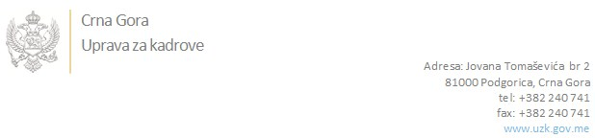

Br:02/1-100/20-5523/3

Podgorica, 02.11.2020. godine

U skladu sa članom 47 Zakona o državnim službenicima i namještenicima ("Službeni list CG", br. 2/18 i 34/19), a na osnovu Izvještaja o provjeri znanja, sposobnosti, kompetencija i vještina kandidata br. 02/1-100/20-5523/1 od 02.11.2020. godine, Uprava za kadrove utvrdila je

**LISTU ZA IZBOR KANDIDATA**

Po javnom oglasu br. 02/1-100/20-4449/2, objavljenom 25.09.2020. godine, za potrebe **Uprava za imovinu** , za radno mjesto:

**Savjetnica III, u Službi za javne nabavke**  - Izvršilaca: 1, na neodređeno vrijeme, - VI nivo kvalifikacije obrazovanja, Fakultet iz oblasti društvenih nauka;

* **MILENA KNEŽEVIĆ - ostvareni broj bodova 18.98**
* **ZORICA ĐUROVIĆ - ostvareni broj bodova 18.47**

Odluka o izboru kandidata donosi se u skladu sa članom 48 Zakona o državnim službenicima i namještenicima ("Službeni list CG", br. 2/18), i dostavlja Upravi za kadrove najkasnije u roku od deset dana od dana prijema liste za izbor kandidata.

**DIREKTORICA**

**Svetlana Vuković**

Dostavljeno:

- Uprava za imovinu

- a/a